**LAPORAN PRAKTIKUM PBOP**

**PROGRAM JUAL BELI MAKANAN**



**RADEN ABEL ZERARCH - 5210411157**

**ZAEDAR GHAZALBA - 5210411192**

**AGNESTA LINDA SARI -5210411167**

**PEMROGRAMAN BERBASIS OBJEK PRAKTIK**

**VII**

**BAB 1**

**PENDAHULUAN**

DESKRIPSI MASALAH

Program ini dirancang untuk mempermudah para user dalam bertransaksi jual beli agar lebih efisien khususnya pada penjual . program ini akan membantu penjual dalam menampilkan menu makanan ,tambah menu makanan hingga transaksi pembayaran ,pembeli akan disuguhkan dengan tampilan menu makanan serta pilihan menu makanan yang ingin di pesan.

**BAB 2**

**DIAGRAM**

Class Diagram

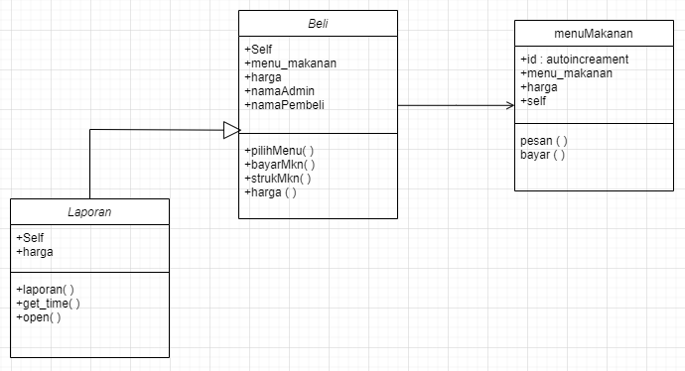

Use Case Diagram

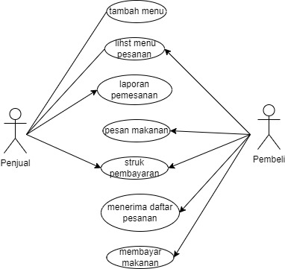

Activity Diagram

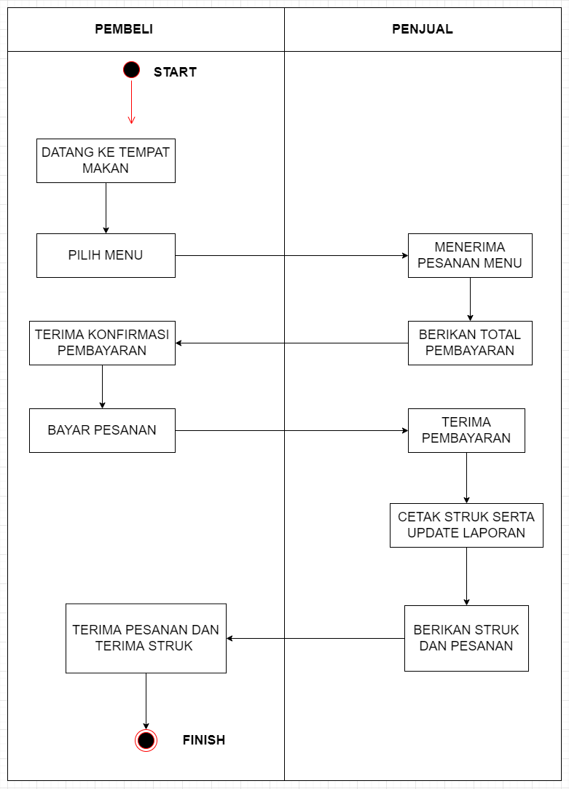

Sequence Diagram

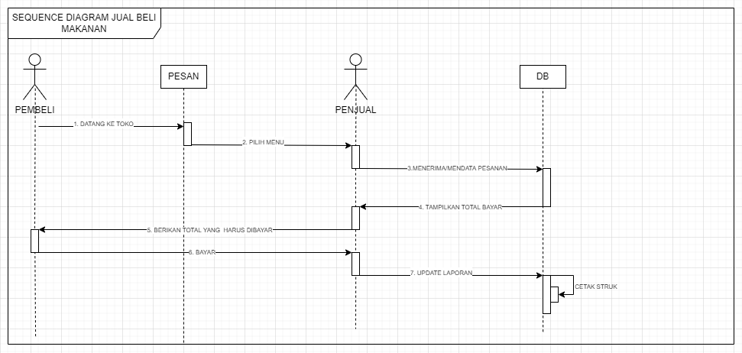

**BAB 3**

**LISTING PROGRAM + PENJELASAN + OUTPUT**

IMPLEMENTASI

import time

host = "localhost"

user = "root"

import mysql.connector as mysql

def getDate():

            import datetime

            now=datetime.datetime.now

            return str(now().date())

def getTime():

            import datetime

            now=datetime.datetime.now

            return str(now().time())

db = mysql.connect(

    host = host,

    user = user,

)

cursor = db.cursor()

db.database = "cobamenu"

class menuMakanan:

    def tambahMenu(self,menu_makanan, harga):

        self.menu_makanan = menu_makanan

        self.harga = harga

        cursor.execute(f'INSERT INTO `data_makanan` (`menu_makanan`, `harga`) VALUES ("{self.menu_makanan}", "{self.harga}")')

        db.commit()

    def lihatMenu(self):

        menu = "SELECT * FROM data_makanan"

        cursor.execute(menu)

        for row in cursor.fetchall():

            print(row)

class beli:

    def pilihMenu(self):

        order = 'Y'

        global total, data_order, nama

        data_order = []

        nama = ""

        total = 0

        while(order == 'y' or order == 'Y'):

            if(nama == ""):

                nama = input("Masukkan nama pemesan:")

            print('********** PILIH MAKANAN ********** \n')

            pilihMkn = int(input('Input ID Menu Yang Anda Inginkan: '))

            query = cursor.execute(f"SELECT * FROM data_makanan WHERE id = '{pilihMkn}' ")

            cursor.execute(query)

            x = cursor.fetchall()[0]

            total += x[2]

            data_order.append(x)

            order = str(input('Ingin Pesan Lagi? [Y/N]: '))

        print('\n--------------- TOTAL PESANAN YANG HARUS ANDA BAYAR ---------------')

        print('Total harga pesanan: Rp',total)

    def bayarMkn(self):

        global bayarMnu, kembalian

        bayarMnu = int(input('\nMasukkan nominal yang dibayarkan : Rp'))

        while bayarMnu < total:

            print("Nominal yang anda masukkan tidak mencukupi untuk melakukan pembayaran")

            bayarMnu = int(input('\nSilahkan masukkan nominal bayar lagi : Rp'))

        kembalian = bayarMnu - total

        print('\n####### Transaksi Berhasil Dilakukan #######')

    def listmakan(self):

        menu_makan = data_order

        print(*menu_makan, sep = '\n')

    def strukMkn(self):

            timestr = time.strftime("%H_%M_%S")

            admin = input("Masukkan nama admin = ")

            a = open("STRUK-"+admin+timestr+"-.txt", "w+")

            a.write(f'''

========== RESTO BAROKAH =========\n

NAMA PEMESAN = {nama}

''')

            a.write("MENU PESANAN = \n")

            for i in data_order:

                a.write(f"{i}\r")

            a.write(f'''

=================================\n

TANGGAL     = {getDate()}

WAKTU       = {getTime()}\n

=================================\n

TOTAL BAYAR = {total}

PEMBAYARAN  = {bayarMnu}

KEMBALIAN   = {kembalian}\n

=================================

''')

            a.close()

    def keluar(self):

        print('\n---------- TERIMA KASIH SILAHKAN DATANG KEMBALI ----------')

class Laporan(beli) :

        def laporan (self):

                with open("laporan.txt", "a+") as f:

                        f.write("PEMASUKAN TANGGAL ="+getTime()+",SEBESAR =Rp"+str(total)+"\n")

pembelian = beli

m = menuMakanan()

b = beli()

c = Laporan ()

while True:

    print('\n----> RESTO BAROKAH SYSTEM <----')

    print('1. Tambah Menu Makanan')

    print('2. Lihat Menu Makanan')

    print('3. Pilih Menu')

    print('4. Lihat Menu Yang Anda Pesan')

    print('5. Bayar Makanan')

    print('6. Cetak Struk + update laporan')

    print('0. Keluar Program')

    pilihan = input('\nMasukkan Pilihan Menu Anda : ')

    if pilihan == '1':

        makanan             = str(input('Input menu makanan yang ingin ditambahkan: '))

        harga_makanan       = int(input('Input harga menu makanan yang ditambahkan: '))

        m.tambahMenu(makanan,harga_makanan)

    elif pilihan == '2':

        m.lihatMenu()

    elif pilihan == '3':

        m.lihatMenu()

        b.pilihMenu()

    elif pilihan == '4':

        b.listmakan()

    elif pilihan == '5':

        b.bayarMkn()

    elif pilihan == '6':

        b.strukMkn()

        c.laporan()

    elif pilihan == '0':

        b.keluar()

        break

**HASIL**

**TAMPILAN MENU**

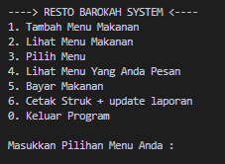

**MENU 1**

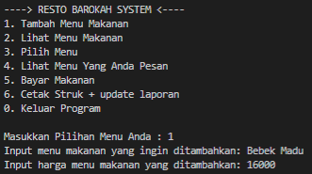

**MENU 2**

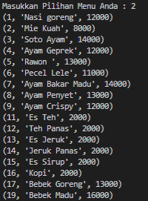

**MENU 3**

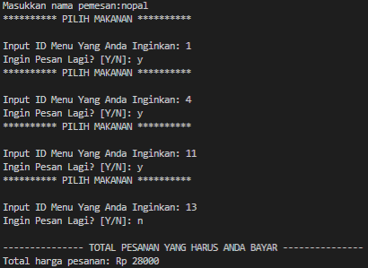

**MENU 4**

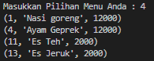

**MENU 5**

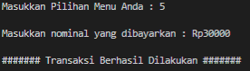

**MENU 6 ,STRUK DAN LAPORANNYA**

**Screen Clipping**

**Screen Clipping**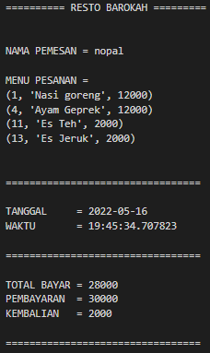

**MENU 0 KELUAR**

**Screen Clipping**

**PENJELASAN PROGRAM**

Terdapat class beli dan class menuMakanan dalam program.

Class Laporan(Beli) :

* Terdapat fungsi laporan yang dapat membuat file txt dengan menggunakan with open dan write,serta memanggil fungsi get_time ( ) untuk memanggil waktu serta variable total pemasukan.

Class menuMakanan :

* Terdapat fungsi tambah menu yang terconnect dengan database ,dengan menggunakan Bahasa query INSERT INTO database dengan values yang harus diisi adalah nama menu tersebut serta harganya.
* Terdapat fungsi lihat menu yang terconnect dengan database, dengan Bahasa query SELECT FROM database dan print row ,maka menu yang terdapat dalam database dapat di tampilkan.

Class Beli :

* Terdapat fungsi pilih menu ,jika ingin pesan menu user harus menginputkan id menu tersebut kemudian akan dieksekusi dengan Bahasa query SELECT FROM database WHERE ID. Setelah id di inputkan maka akan ada pesan muncul apakah ingin pesan lagi ,jika yam akan terjadi perulangan dimana akan mengulang ke input ID menu makanan ,hal ini akan terjadi hingga user tidak ingin memesan menu. Dan diakhir akan muncul pesan total harga yang harus dibayarkan oloeh user.
* Fungsi bayar makan ,dimana fungsi ini akan membutuhkan input berapa yang ingin anda bayarkan ,kemudian akan terjadi proses pembayaran dengan perhitungan

total_byr = bayarMnu - total

dan ada while jika nominal kurang dari harga yang harus dibayarkan ,dengan pesan "Nominal yang anda masukkan tidak mencukupi untuk melakukan pembayaran".

* Fungsi Struk makan,fungsi ini untuk menampilkan hasil dari pembayaran ,dimana struk ini akan dikonversikan atau diubah menjadi format file txt dengan tampilan seperti berikut.



Terdapat inputan admin kasir dan nama pembeli ,terdapat fungsi get time dan get date ,menu yang kita pesan ,total yang harus dibayar ,dan uang yang user bayarkan, jika uang yang user bayarkan lebih maka akan terdapat kembalian.

Semua program serta fungsi fungsi ini di akses melalui menu dengan while true.

while True:

print('\n----> RESTO BAROKAH SYSTEM <----')

print('1. Tambah Menu Makanan')

print('2. Lihat Menu Makanan')

print('3. Pilih Menu')

print('4. Lihat Menu Yang Anda Pesan')

print('5. Bayar Makanan')

print('6. Cetak Struk + update laporan')

print('0. Keluar Program')

pilihan = input('\nMasukkan Pilihan Menu Anda : ')

if pilihan == '1':

makanan = str(input('Input menu makanan yang ingin ditambahkan: '))

harga_makanan = int(input('Input harga menu makanan yang ditambahkan: '))

m.tambahMenu(makanan,harga_makanan)

penjelasan : jika pilih menu 1 maka akan menampilkan fungsi dari tambah menu.

elif pilihan == '2':

m.lihatMenu()

penjelasan : jika pilih menu 2 maka akan menampilkan fungsi lihat menu.

elif pilihan == '3':

m.lihatMenu()

b.pilihMenu()

penjelasan :jika pilih menu 3 maka akan menapilkan fungsi lihat menu dan pilih menu.

elif pilihan == '4':

b.listmakan()

penjelasan :jika pilih menu 4 maka akan menampilkan menu yang customer pesan.

elif pilihan == '5':

b.bayarMkn()

penjelasan :jika pilih menu 5 maka akan menampilkan fungsi bayar makan.

elif pilihan == '6':

b.strukMkn()

c.laporan()

penjelasan :jika pilih menu 6 maka akan buat struk bayar dan update laporan pemasukan dalam bentuk txt.

elif pilihan == '0':

b.keluar()

break

penjelasan :jika pilih menu 0 maka akan keluar dari program .

Untuk data menu pada program diatas menggunakan database dan connect mysql ,berikut data basenya.

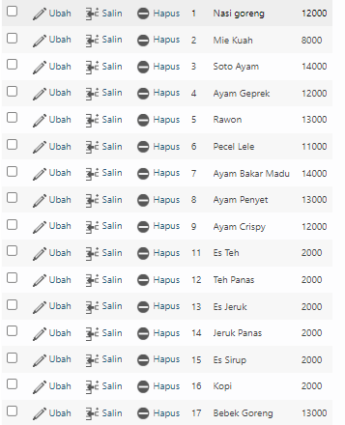Database : cobamenu.

Table : data_makanan.

**BAB 4**

**KESIMPULAN DAN SARAN**

Kelompok kami membuat program ini karena ingin mempermudah user dalam melakukan transaksi makanan baik dari segi penjual maupun pembeli. Masing-masing class yang berada di dalam program tersebut memiliki fungsinya masing-masing yang bertujuan untuk mempermudah user dalam mengakses program tersebut. Program ini masih memiliki banyak kekurangan seperti tidak adanya tampilan halaman web, untuk itu diharapkan kedepannya program ini akan terus melakukan perbaikan dan penambahan fitur

**BAB 5**

**DOKUMENTASI DAN PEMBAGIAN TUGAS**

DOKUMENTASI

PEMBAGIAN TUGAS

* CLASS DIAGRAM : BERSAMA
* PROGRAM : BERSAMA
* LAPORAN : BERSAMA